
Predmet: IT355 — Veb sistemi 2
Projektni zadatak 2 (PZ02)
PROJEKTNA DOKUMENTACIJA
AUTOMATIKOM MANAGEMENT SYSTEM
Full-Stack sistem za upravljanje projektima industrijske automatizacije
Student: | Nikola Živković
Indeks: | 6090
Predmetni profesor: | Jovana Jović
Asistent: | Vladan Ristić
12. jun 2026.

Sadržaj

1. Uvod 4
1.1. Opis teme projekta 4
1.2. Cilj projekta i implementirane funkcionalnosti 4
1.3. Pregled korišćenih tehnologija i alata 4
2. Planiranje i dizajn sistema 6
2.1. Definicija zahteva 6
Funkcionalni zahtevi — Korisnik (USER) 6
Funkcionalni zahtevi — Administrator (ADMIN) 6
2.2. Use-case dijagram (akteri i slučajevi korišćenja) 6
2.3. Dizajn baze podataka (JPA entiteti i relacije) 7
Relacije između entiteta 7
3. Razvoj korisničkog interfejsa (UI) 9
3.1. Pregled ključnih stranica 9
3.1.1. Stranica za prijavu (Login) 9
3.1.2. Centralni raspored (Layout) i Sidebar navigacija 9
3.1.3. Stranice entiteta, CRUD operacije i Role-Based UI 10
3.1.4. Widget vremenske prognoze 11
4. Backend implementacija 12
4.1. Arhitektura aplikacije 12
4.2. Sloj perzistencije (Spring Data JPA) 12
4.3. Servisni sloj 13
4.4. REST API sloj 14
4.5. Napredne funkcionalnosti (Excel izvoz i Weather API) 15
4.5.1. Izvoz u Excel (Apache POI) 15
4.5.2. Integracija vremenskog API-ja (OpenWeatherMap) 15
5. Implementacija bezbednosti (Spring Security) 16
5.1. Konfiguracija bezbednosti (SecurityFilterChain) 16
5.2. Autentifikacija pomoću JWT 16
5.3. Autorizacija na osnovu uloga (RBAC) 17
6. Testiranje aplikacije 18
6.1. Jedinično testiranje (Unit Testing) 18
6.2. Integraciono testiranje (Integration Testing) 18
7. Zaključak 20
7.1. Pregled postignutih rezultata 20
7.2. Izazovi i prepreke tokom rada 20
7.3. Mogućnosti za buduća unapređenja 20
8. Prilozi 21
8.1. GitHub repozitorijum 21
8.2. Uputstvo za pokretanje 21

1. Uvod

1.1. Opis teme projekta
U savremenoj industriji, sistemi automatizacije i upravljanja proizvodnjom (PLC kontroleri, SCADA i HMI sistemi, industrijske komunikacione mreže) predstavljaju temelj svakog modernog proizvodnog procesa. Inženjerske firme koje se bave integracijom ovakvih sistema istovremeno vode veći broj projekata, na kojima je angažovan različit inženjerski kadar, ugrađuje se raznorodna hardverska i softverska oprema, a za programiranje uređaja koriste se skupe softverske licence sa ograničenim rokom važenja. Praćenje svih ovih resursa „na papiru“ ili u razuđenim tabelama brzo postaje neefikasno i podložno greškama.
Tema ovog projekta je razvoj veb aplikacije Automatikom Management System — centralizovanog sistema za evidenciju i upravljanje resursima u projektima industrijske automatizacije. Aplikacija omogućava da se na jednom mestu vode projekti, komponente, inženjeri, softverske licence i konkretni radni zadaci, uz jasno razdvajanje prava pristupa između administratora i običnih korisnika.

1.2. Cilj projekta i implementirane funkcionalnosti
Cilj projekta je izrada potpune Full-Stack veb aplikacije sastavljene od nezavisnog Spring Boot REST API backenda i React klijentskog frontenda, čime se demonstrira ovladavanje svim ključnim temama predmeta IT355: slojevita arhitektura, perzistencija podataka, REST komunikacija, bezbednost zasnovana na tokenima i automatizovano testiranje.
Implementirane su sledeće funkcionalnosti:
- Evidencija hardverskih i softverskih komponenti (PLC-ovi, HMI paneli, mrežna oprema) sa praćenjem statusa „Na stanju“ / „Ugrađeno“.
- Praćenje softverskih licenci (TIA Portal, WinCC OA, Studio 5000) i njihove valjanosti (aktivna / istekla).
- Upravljanje inženjerskim timom uz evidenciju uloga (PLC programer, SCADA/HMI inženjer).
- Raspodela i praćenje konkretnih zadataka po projektima i inženjerima.
- Potpune CRUD operacije nad svih pet entiteta, zaštićene na osnovu uloge korisnika.
- Autentifikacija i autorizacija korisnika pomoću JSON Web Tokena (JWT).
- Excel izvoz liste projekata u .xlsx format pomoću biblioteke Apache POI.
- Prikaz trenutne vremenske prognoze za odabrani grad putem integracije sa spoljnim OpenWeatherMap API-jem.
- Responzivan korisnički interfejs prilagođen i desktop i mobilnim uređajima.

1.3. Pregled korišćenih tehnologija i alata
Aplikacija je izgrađena na modernom tehnološkom steku, podeljenom na serverski i klijentski sloj:
Sloj | Tehnologije i alati
Programski jezik | Java 21 (LTS)
Backend okvir | Spring Boot 4.0.6 (Spring Web, Spring Data JPA, Spring Security)
Perzistencija | Spring Data JPA / Hibernate
Baza podataka | H2 (in-memory relaciona baza)
Bezbednost | Spring Security, JWT (jjwt 0.11.5), BCrypt
Izveštaji | Apache POI 5.2.5 (Excel .xlsx)
Spoljni servis | OpenWeatherMap REST API
Frontend | React 19, Vite 8, React Router 7, Axios
Testiranje | JUnit 5, Mockito, Spring Boot Test, MockMvc
Build alati | Apache Maven (backend), npm (frontend)

2. Planiranje i dizajn sistema

2.1. Definicija zahteva
Funkcionalni zahtevi definišu šta sistem mora da omogući svojim korisnicima. Sistem prepoznaje dva tipa korisnika (aktera) sa jasno razdvojenim skupom dozvola.

Funkcionalni zahtevi — Korisnik (USER)
- Prijava na sistem pomoću korisničkog imena i lozinke.
- Pregled (Read-Only) svih pet sistemskih entiteta: projekata, komponenti, inženjera, licenci i zadataka.
- Bez prava na dodavanje, izmenu ili brisanje bilo kog podatka.
- Pregled vremenske prognoze za izabrani grad.

Funkcionalni zahtevi — Administrator (ADMIN)
- Sve dozvole običnog korisnika.
- Pune CRUD privilegije nad svim entitetima (kreiranje, izmena, brisanje).
- Dodavanje inženjera, dodela zadataka projektima i inženjerima, evidencija komponenti, produžavanje licenci.
- Izvoz liste projekata u Excel datoteku.
Nefunkcionalni zahtevi: aplikacija mora biti bezbedna (stateless autentifikacija tokenima, šifrovane lozinke), responzivna na mobilnim uređajima i pokrivena automatizovanim testovima za servisni i kontrolerski sloj.

2.2. Use-case dijagram (akteri i slučajevi korišćenja)
Sledeći prikaz sumira aktere i slučajeve korišćenja. Administrator nasleđuje sve slučajeve korišćenja običnog korisnika i dodatno poseduje slučajeve za izmenu podataka.
AUTOMATIKOM MANAGEMENT SYSTEM
┌───────────────────────────────────────────────────────────┐
│ │
│ (Prijava na sistem) │
│ (Pregled projekata / komponenti / inzenjera / │
│ licenci / zadataka) │
│ (Pregled vremenske prognoze) <────────────── ( USER )
│ │ │
│ (Dodavanje zapisa) │ <<extend>>
│ (Izmena zapisa) ▼ │
│ (Brisanje zapisa) <────────────── ( ADMIN )
│ (Izvoz projekata u Excel) │
│ │
└───────────────────────────────────────────────────────────┘
Slučaj korišćenja |  | USER | ADMIN
Prijava (login) i dobijanje JWT tokena |  | ✔ | ✔
Pregled svih entiteta (Read) |  | ✔ | ✔
Pregled vremenske prognoze |  | ✔ | ✔
Dodavanje zapisa (Create) |  | — | ✔
Izmena zapisa (Update) |  | — | ✔
Brisanje zapisa (Delete) |  | — | ✔
Izvoz projekata u Excel |  | — | ✔

2.3. Dizajn baze podataka (JPA entiteti i relacije)
Sistem se sastoji od pet povezanih relacionih entiteta, čime je ispunjen zahtev za radom sa najmanje pet tabela. Svi entiteti su mapirani kao JPA @Entity klase i perzistiraju se u H2 in-memory bazi podataka.
Entitet | Atributi | Opis
Projekat | id  , naziv,  klijent,  status | Industrijski projekat automatizacije.
Komponenta | id  , naziv,  serijskiBroj,  proizvodjac,  status | Hardverska/softverska oprema.
Inzenjer | id  , ime,  prezime,  email,  uloga | Član inženjerskog tima.
Licenca | id  , nazivSoftvera,  kljucLicence,  tipLicence,  aktivna | Softverska licenca i njena valjanost.
Zadatak | id  , opis,  projekatId,  inzenjerId,  zavrsen | Dodeljena aktivnost (vezni entitet).

Relacije između entiteta
Centralni vezni entitet u modelu je Zadatak. On logički povezuje entitete Projekat i Inzenjer preko dva spoljna ključa, projekatId i inzenjerId. Time se uspostavljaju dve relacije tipa „mnogo-prema-jedan“ (više zadataka može pripadati jednom projektu i jednom inženjeru):
- Projekat 1 ── ∞ Zadatak (jedan projekat ima više zadataka)
- Inzenjer 1 ── ∞ Zadatak (jedan inženjer ima više zadataka)
U konkretnoj implementaciji relacije su realizovane na logičkom nivou — preko numeričkih spoljnih ključeva tipa Long — umesto preko objektnih JPA asocijacija (@ManyToOne / @OneToMany). Ovaj pristup pojednostavljuje serijalizaciju u JSON i izbegava probleme cirkularnih referenci i lenjog učitavanja prilikom REST razmene podataka sa React klijentom.

3. Razvoj korisničkog interfejsa (UI)
Korisnički interfejs je razvijen u tehnologiji React (uz Vite kao build alat) i pruža responzivan, moderan dizajn koji se prilagođava rezolucijama desktop računara i mobilnih uređaja. Komunikacija sa backendom obavlja se preko centralizovanog Axios klijenta koji svakom zahtevu automatski dodaje Authorization zaglavlje sa JWT tokenom.

3.1. Pregled ključnih stranica

3.1.1. Stranica za prijavu (Login)
Pristup sistemu kontroliše komponenta Login. Korisnik unosi korisničko ime i lozinku, a forma podatke šalje na rutu POST /api/auth/login. Nakon uspešne prijave, dobijeni JWT token se čuva u localStorage-u pod ključem token, a korisnik se preusmerava na glavni radni panel.
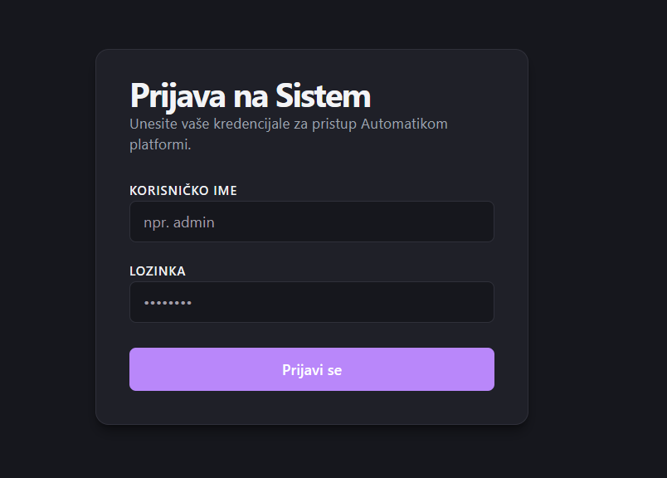Screenshot 1 — Stranica za prijavu (Login)

3.1.2. Centralni raspored (Layout) i Sidebar navigacija
Sve privatne stranice dele zajednički ProtectedLayout koji sadrži bočnu navigaciju (Sidebar) i glavni sadržaj:
- Sidebar: prikazuje brend, profil ulogovanog korisnika (ime i ulogu) i navigacione linkove (NavLink) za prelazak između entiteta; na dnu se nalazi dugme „Odjavi se“.
- Mobilni meni (Drawer): na ekranima užim od 768px Sidebar se sakriva van ekrana (translateX(-100%)), a na vrhu se pojavljuje „hamburger“ dugme; klikom meni uklizava preko sadržaja uz zatamnjenu i zamućenu pozadinu (backdrop-filter).
- Glavni sadržaj: prikazuje naslov stranice, dugme za dodavanje (samo za ADMIN-a) i tabelu sa podacima.
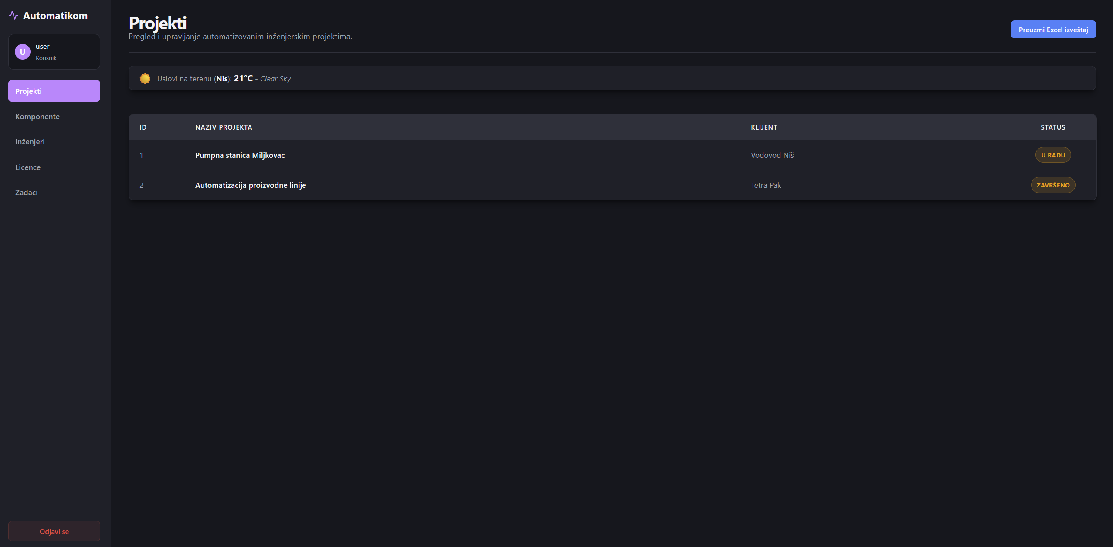
Screenshot 2 — Glavni panel sa Sidebar navigacijom i tabelom

3.1.3. Stranice entiteta, CRUD operacije i Role-Based UI
Sve stranice entiteta dekodiraju sadržaj JWT tokena pomoću biblioteke jwt-decode. Ukoliko token sadrži ulogu ROLE_ADMIN, state varijabla isAdmin postavlja se na true, što uslovno (conditional rendering) prikazuje dodatne kontrole:
- Dugme „Dodaj“ i kolona „Akcije“ (sa dugmadima „Izmeni“ i „Obriši“) prikazuju se isključivo administratoru.
- Klikom na „Dodaj“/„Izmeni“ otvara se interaktivni modalni prozor sa animacijom (slideUp); po čuvanju forme šalje se zahtev backendu, modal se zatvara i tabela se automatski osvežava bez ponovnog učitavanja stranice.
- Sve tabele su umotane u .table-responsive kontejner (overflow-x: auto) radi horizontalnog skrolovanja na mobilnim uređajima.
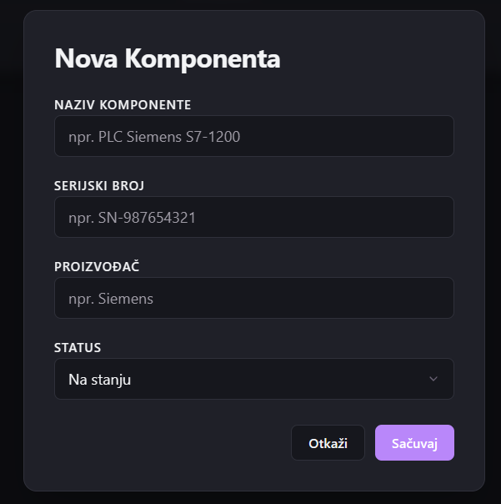Screenshot 3 — Modalni prozor za dodavanje/izmenu zapisa (ADMIN)

3.1.4. Widget vremenske prognoze
U bočnoj traci se prikazuje widget koji periodično poziva rutu GET /api/weather?city={grad} i prikazuje trenutnu temperaturu i opis vremenskih uslova za odabrani grad.

4. Backend implementacija

4.1. Arhitektura aplikacije
Backend prati klasičnu višeslojnu (troslojnu) arhitekturu preporučenu za enterprise Spring Boot aplikacije. Svaki sloj ima jasno definisanu odgovornost, a zahtev putuje od kontrolera, preko servisa, do repozitorijuma i baze podataka:
[ React klijent ]
│ HTTP / JSON
▼
[ Controller sloj (@RestController) ] prijem HTTP zahteva, (de)serijalizacija JSON-a
│
▼
[ Service sloj (@Service, @Transactional) ] poslovna logika, transakcije
│
▼
[ Repository sloj (JpaRepository) ] perzistencija, generisani CRUD upiti
│
▼
[ Baza podataka (H2 in-memory) ]
- Controller sloj: klase anotirane sa @RestController, mapirane na /api/...; primaju JSON preko @RequestBody i vraćaju ResponseEntity.
- Service sloj: centralna klasa AutomatizacijaService sa poslovnom logikom; metode izmene označene su @Transactional.
- Repository sloj: interfejsi koji nasleđuju JpaRepository i obezbeđuju CRUD operacije bez ručno pisanog SQL-a.

4.2. Sloj perzistencije (Spring Data JPA)
Entiteti su obične POJO klase anotirane JPA anotacijama. Primarni ključ se generiše automatski. Primer entiteta Projekat:
@Entity
public class Projekat {

@Id
@GeneratedValue(strategy = GenerationType.IDENTITY)
private Long id;

private String naziv;
private String klijent;
private String status; // "U radu", "Zavrseno"

// getteri i setteri
}
Vezni entitet Zadatak čuva spoljne ključeve ka projektu i inženjeru kao Long polja:
@Entity
public class Zadatak {

@Id
@GeneratedValue(strategy = GenerationType.IDENTITY)
private Long id;

private String opis;
private Long projekatId; // FK -> Projekat
private Long inzenjerId; // FK -> Inzenjer
private boolean zavrsen;

// getteri i setteri
}
Repozitorijumi su interfejsi koji nasleđuju JpaRepository. Pored standardnih CRUD metoda, definisane su i prilagođene metode izvedene iz imena (derived query methods), npr. pretraga inženjera po e-pošti i zadataka po projektu:
public interface ProjekatRepository extends JpaRepository<Projekat, Long> {
}

public interface InzenjerRepository extends JpaRepository<Inzenjer, Long> {
Optional<Inzenjer> findByEmail(String email);
}

public interface ZadatakRepository extends JpaRepository<Zadatak, Long> {
List<Zadatak> findByProjekatId(Long projekatId);
List<Zadatak> findByInzenjerId(Long inzenjerId);
}

4.3. Servisni sloj
Centralni servis AutomatizacijaService sadrži poslovnu logiku i predstavlja jedino mesto preko kojeg kontroleri pristupaju repozitorijumima. Metode koje menjaju stanje baze (čuvanje, brisanje) anotirane su sa @Transactional, čime se obezbeđuje da se sve operacije unutar metode izvrše kao jedna atomska transakcija — u slučaju greške, sve promene se poništavaju (rollback), čuvajući integritet baze.
@Service
public class AutomatizacijaService {

private final ProjekatRepository projekatRepository;

public AutomatizacijaService(ProjekatRepository projekatRepository) {
this.projekatRepository = projekatRepository;
}

public List<Projekat> getSveProjekte() {
return projekatRepository.findAll();
}

@Transactional
public Projekat sacuvajProjekat(Projekat projekat) {
return projekatRepository.save(projekat);
}

@Transactional
public void obrisiProjekat(Long id) {
projekatRepository.deleteById(id);
}
}

4.4. REST API sloj
Kontroleri su anotirani sa @RestController i izlažu CRUD rute za svaki entitet po ujednačenom obrascu (GET za čitanje, POST .../sacuvaj za kreiranje/izmenu, DELETE .../obrisi/{id} za brisanje). Primer kontrolera za projekte:
@RestController
@RequestMapping("/api/projekti")
public class ProjekatController {

private final AutomatizacijaService service;

public ProjekatController(AutomatizacijaService service) {
this.service = service;
}

@GetMapping
public List<Projekat> sviProjekti() {
return service.getSveProjekte();
}

@PostMapping("/sacuvaj")
public ResponseEntity<Projekat> sacuvaj(@RequestBody Projekat projekat) {
return ResponseEntity.ok(service.sacuvajProjekat(projekat));
}

@DeleteMapping("/obrisi/{id}")
public ResponseEntity<Void> obrisi(@PathVariable Long id) {
service.obrisiProjekat(id);
return ResponseEntity.noContent().build();
}
}
Kompletna lista REST endpointa aplikacije data je u sledećoj tabeli:
HTTP metoda | Putanja | Svrha | Pristup
POST | /api/auth/login | Autentifikacija; vraća JWT token | Svi
GET | /api/projekti | Lista projekata | USER, ADMIN
POST | /api/projekti/sacuvaj | Kreiranje / izmena projekta | ADMIN
DELETE | /api/projekti/obrisi/{id} | Brisanje projekta | ADMIN
GET | /api/projekti/export/excel | Izvoz projekata u .xlsx | ADMIN
GET | /api/komponente | Lista komponenti | USER, ADMIN
POST | /api/komponente/sacuvaj | Kreiranje / izmena komponente | ADMIN
DELETE | /api/komponente/obrisi/{id} | Brisanje komponente | ADMIN
GET | /api/inzenjeri | Lista inženjera | USER, ADMIN
POST | /api/inzenjeri/sacuvaj | Kreiranje / izmena inženjera | ADMIN
DELETE | /api/inzenjeri/obrisi/{id} | Brisanje inženjera | ADMIN
GET | /api/licence | Lista licenci | USER, ADMIN
POST | /api/licence/sacuvaj | Kreiranje / izmena licence | ADMIN
DELETE | /api/licence/obrisi/{id} | Brisanje licence | ADMIN
GET | /api/zadaci | Lista zadataka | USER, ADMIN
POST | /api/zadaci/sacuvaj | Kreiranje / izmena zadatka | ADMIN
DELETE | /api/zadaci/obrisi/{id} | Brisanje zadatka | ADMIN
GET | /api/weather?city={grad} | Vremenska prognoza za grad | USER, ADMIN

4.5. Napredne funkcionalnosti (Excel izvoz i Weather API)

4.5.1. Izvoz u Excel (Apache POI)
Servis ExcelExportService koristi biblioteku Apache POI za prevođenje liste objekata Projekat u binarni .xlsx dokument. Ćelije zaglavlja su stilizovane (bold beli tekst na tamnoplavoj pozadini), oko svih ćelija dodate su ivice, a širina kolona se automatski skalira (sheet.autoSizeColumn). Kontroler izlaže rutu GET /api/projekti/export/excel i vraća niz bajtova sa odgovarajućim zaglavljima:
HttpHeaders headers = new HttpHeaders();
headers.setContentType(MediaType.parseMediaType(
"application/vnd.openxmlformats-officedocument.spreadsheetml.sheet"));
headers.setContentDispositionFormData("attachment", "projekti.xlsx");
return new ResponseEntity<>(excelBytes, headers, HttpStatus.OK);

4.5.2. Integracija vremenskog API-ja (OpenWeatherMap)
Servis WeatherService šalje HTTP GET zahtev ka OpenWeatherMap servisu pomoću Spring klase RestTemplate (parametar units=metric obezbeđuje temperaturu u Celzijusima). Implementirano je sigurno rukovanje izuzecima: ako API ključ nije konfigurisan, grad ne postoji ili nema mreže, servis vraća fallback JSON sa opisom greške umesto da aplikacija padne. Ključ se parametrizuje u application.properties.

5. Implementacija bezbednosti (Spring Security)
Bezbednosni sloj je realizovan pomoću okvira Spring Security i mehanizma JSON Web Token (JWT). Sistem radi u potpuno stateless režimu — server ne čuva sesiju, već se identitet korisnika prenosi u svakom zahtevu putem potpisanog tokena.

5.1. Konfiguracija bezbednosti (SecurityFilterChain)
U klasi SecurityConfig definisan je SecurityFilterChain bean. CSRF zaštita je isključena (nepotrebna za stateless REST API), CORS je dozvoljen za React klijent, sesije su podešene na STATELESS, a prilagođeni JWT filter se ubacuje pre standardnog filtera za autentifikaciju:
@Bean
public SecurityFilterChain filterChain(HttpSecurity http) throws Exception {
http
.cors(Customizer.withDefaults())
.csrf(csrf -> csrf.disable())
.sessionManagement(s ->
s.sessionCreationPolicy(SessionCreationPolicy.STATELESS))
.authorizeHttpRequests(auth -> auth
.requestMatchers("/api/auth/login").permitAll()
.requestMatchers(HttpMethod.GET, "/api/**").hasAnyRole("USER", "ADMIN")
.requestMatchers(
"/api/projekti/sacuvaj", "/api/projekti/obrisi/**",
"/api/komponente/sacuvaj", "/api/komponente/obrisi/**"
// ... ostali entiteti
).hasRole("ADMIN")
.anyRequest().authenticated())
.addFilterBefore(jwtAuthenticationFilter,
UsernamePasswordAuthenticationFilter.class);
return http.build();
}
CORS je konfigurisan preko CorsConfigurationSource beana koji klijentu sa porta 5173 dozvoljava sve HTTP metode (GET, POST, PUT, DELETE, OPTIONS) i prosleđivanje Authorization zaglavlja. Lozinke se čuvaju heširane pomoću BCryptPasswordEncoder beana.

5.2. Autentifikacija pomoću JWT
Endpoint POST /api/auth/login prima kredencijale, proverava ih pomoću AuthenticationManager-a i, u slučaju uspeha, generiše JWT token sa ubačenom listom uloga:
@PostMapping("/login")
public ResponseEntity<?> login(@RequestBody LoginZahtev zahtev) {
Authentication auth = authManager.authenticate(
new UsernamePasswordAuthenticationToken(
zahtev.getUsername(), zahtev.getPassword()));
String token = jwtUtil.generateToken(auth);
return ResponseEntity.ok(Map.of("token", token));
}
Klasa JwtUtil koristi HMAC HS256 algoritam sa 256-bitnim ključem. Glavne metode su generateToken (kreira token i u claim "roles" upisuje uloge), extractUsername (čita korisničko ime iz subject-a) i validateToken (proverava potpis i rok važenja).
Klasa JwtAuthenticationFilter nasleđuje OncePerRequestFilter i presreće svaki zahtev: izdvaja token iz Authorization zaglavlja (Bearer šema), a ako je validan, učitava korisnika preko UserDetailsService-a i postavlja autentifikaciju u SecurityContextHolder.
@Override
protected void doFilterInternal(HttpServletRequest req,
HttpServletResponse res, FilterChain chain)
throws ServletException, IOException {

String header = req.getHeader("Authorization");
if (header != null && header.startsWith("Bearer ")) {
String token = header.substring(7);
if (jwtUtil.validateToken(token)) {
String username = jwtUtil.extractUsername(token);
UserDetails user = userDetailsService.loadUserByUsername(username);
var authToken = new UsernamePasswordAuthenticationToken(
user, null, user.getAuthorities());
SecurityContextHolder.getContext().setAuthentication(authToken);
}
}
chain.doFilter(req, res);
}

5.3. Autorizacija na osnovu uloga (RBAC)
Kontrola pristupa zasnovana na ulogama (Role-Based Access Control) sprovodi se na nivou ruta unutar SecurityFilterChain-a. Rute za čitanje (GET) dostupne su ulogama USER i ADMIN, dok su rute za izmenu i brisanje eksplicitno ograničene samo na ADMIN:
.requestMatchers(HttpMethod.GET, "/api/**").hasAnyRole("USER", "ADMIN")
.requestMatchers(
"/api/projekti/sacuvaj", "/api/projekti/obrisi/**",
"/api/zadaci/sacuvaj", "/api/zadaci/obrisi/**"
// ... ostale izmenjive rute
).hasRole("ADMIN")
Definisana su dva podrazumevana naloga: admin / admin (uloga ADMIN, pun CRUD pristup) i user / user (uloga USER, isključivo čitalački pristup).

6. Testiranje aplikacije
Aplikacija je pokrivena jediničnim (unit) testovima za servisni sloj i integracionim testovima za kontrolerski sloj, čime se potvrđuje ispravnost poslovne logike i REST komunikacije.

6.1. Jedinično testiranje (Unit Testing)
Servisni sloj se testira u potpunoj izolaciji od baze podataka. Klasa AutomatizacijaServiceTest anotirana je sa @ExtendWith(MockitoExtension.class); repozitorijumi se zamenjuju mock objektima (@Mock), a testirani servis se kreira sa @InjectMocks. Ponašanje se definiše pomoću given(), a pozivi se proveravaju pomoću verify():
@ExtendWith(MockitoExtension.class)
class AutomatizacijaServiceTest {

@Mock
private ProjekatRepository projekatRepository;

@InjectMocks
private AutomatizacijaService service;

@Test
void testGetSveProjekte() {
given(projekatRepository.findAll())
.willReturn(List.of(new Projekat(), new Projekat()));

List<Projekat> rezultat = service.getSveProjekte();

assertEquals(2, rezultat.size());
verify(projekatRepository).findAll();
}

@Test
void testObrisiProjekat() {
service.obrisiProjekat(1L);
verify(projekatRepository).deleteById(1L);
}
}

6.2. Integraciono testiranje (Integration Testing)
REST kontroleri se testiraju kroz podignut Spring kontekst. Klasa ProjekatControllerTest koristi @SpringBootTest i @AutoConfigureMockMvc za konfigurisanje MockMvc klijenta. Da bi se zaobišla JWT zaštita bez slanja stvarnog tokena, koristi se RequestPostProcessor .with(user(...).roles(...)) iz biblioteke spring-security-test:
@SpringBootTest
@AutoConfigureMockMvc
class ProjekatControllerTest {

@Autowired
private MockMvc mockMvc;

@Test
void testGetProjekti_vracaStatus200() throws Exception {
mockMvc.perform(get("/api/projekti")
.with(user("admin").roles("ADMIN")))
.andExpect(status().isOk());
}
}

7. Zaključak

7.1. Pregled postignutih rezultata
Tokom izrade projekta uspešno je razvijen kompletan Full-Stack sistem Automatikom Management System za upravljanje inženjerskim resursima u oblasti industrijske automatizacije. Aplikacija demonstrira slojevitu arhitekturu Spring Boot backenda, stateless bezbednost zasnovanu na JWT tokenima i moderan React frontend sa korisničkim interfejsom prilagođenim ulozi korisnika i responzivnim mobilnim prikazom.
Pored standardnih CRUD operacija nad pet povezanih entiteta, implementirane su i dve napredne integracije: izvoz projekata u Excel datoteke pomoću biblioteke Apache POI i prikaz vremenske prognoze u realnom vremenu preko OpenWeatherMap API-ja. Ispravnost sistema potvrđena je prolaskom svih napisanih jediničnih i integracionih testova.

7.2. Izazovi i prepreke tokom rada
Glavni izazovi tokom razvoja bili su:
- Bezbedno konfigurisanje CORS politike u Spring Security tako da se pretraživaču eksplicitno izloži zaglavlje Content-Disposition, neophodno za nesmetano preuzimanje Excel datoteke preko klijentskog Axios poziva.
- Implementacija robusnog try-catch mehanizma u servisu za vremensku prognozu, koji vraća fallback podatke umesto da prekine rad aplikacije kada API ključ nije konfigurisan ili spoljni servis nije dostupan.
- Pravilno ubacivanje prilagođenog JWT filtera u Spring Security lanac filtera i usklađivanje uloga (ROLE_ prefiks) između tokena, backenda i React interfejsa.

7.3. Mogućnosti za buduća unapređenja
- Zamena H2 in-memory baze trajnom bazom podataka (npr. PostgreSQL ili MySQL) za produkcijsku upotrebu.
- Realizacija relacija preko pravih JPA asocijacija (@ManyToOne, @OneToMany) uz DTO sloj radi izbegavanja cirkularnih referenci.
- Dodavanje mehanizma za osvežavanje tokena (refresh token) i upravljanje korisnicima kroz interfejs.
- Integracija Swagger/OpenAPI dokumentacije i proširenje test pokrivenosti na sve kontrolere i servise.
- Dodavanje filtriranja, pretrage i paginacije nad većim skupovima podataka.

8. Prilozi

8.1. GitHub repozitorijum
Izvorni kod projekta, istorija izmena (commit log) i prateće konfiguracione datoteke dostupni su na zvaničnom GitHub repozitorijumu:
Repozitorijum: https://github.com/zivkovicn47/IT355-PZ.git

8.2. Uputstvo za pokretanje
Backend (port 8080): ./mvnw spring-boot:run. Frontend (port 5173): cd frontend && npm install && npm run dev.
H2 konzola: http://localhost:8080/h2-console (JDBC URL: jdbc:h2:mem:automatikomdb, korisnik: sa, lozinka: password).
Kredencijali za prijavu: admin / admin (pun pristup) i user / user (samo pregled). API ključ za vremensku prognozu unosi se u application.properties pod weather.api.key.

